业务蓝图流程说明
ZTZL-TB-OCSS-110-主业-标准销售订单流程
中泰智慧供应链
版本:vf
日期:2018/12/25

作者、修订
日期 | 文档版本 | 修订描述 | 文档作者 | 审批人
2018/12/14 | 1.0 | 初始文档 | 徐红梅 | 王风花
2018/12/24 | 2.0 | 修订文档 | 李虹霖 | 王风花
2018/12/25 | VF | 最终文档 | 徐红梅 | 王风花

流程拥有者
部门 | 业务负责人
销售总公司 | 惠云

目录
1. 流程图说明 4
2. 业务流程概览 5
2.1. 流程目的 5
2.2. 流程触发前提 5
2.3. 名称及概念说明 5
2.4. 差异分析 5
2.5. 业务改进分析 6
3. 业务流程图 8
4. 业务流程详细描述 9
5. 涉及报表、表单与接口 11

- 流程图说明
名称 | 图例 | 说明
中泰营销管理系统内的“步骤” | 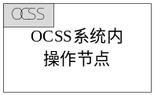 | “步骤”分某个系统的活动、系统外的活动。  “步骤”的阐述必须是一件具体的行为的发生，而不是简单的动作。  “步骤”的统一命名规则为“动词+名词”。
其它系统内的“步骤” | 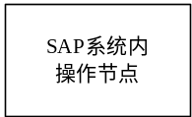
非系统内的  “步骤” | 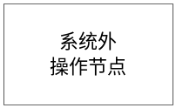
“流程接口” | 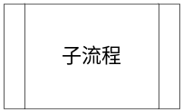 | 接口流程:用于描述相关接口的流程或者子流程
中泰营销管理系统中产生的“表单或报表” | 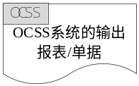 | 表单：用于表述在流程流转过程中使用的单据、报表。  其中，区分从某个系统产生的、其它系统产生的及非系统内产生的表单、报表。
其它系统中产生的“表单或报表” | 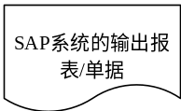
非系统“表单或报表” | 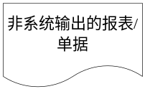
判断框 | 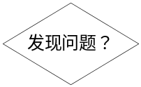 | 判断框：用于描述流程关键控制点，其分支“是”或“否”会指导流程走向不同流转步骤。
流程节点批注 | 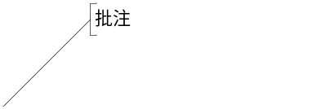 | 节点批注：用于特别强调流程步骤的关键内容，如：流程执行的关键条件、管控要求、业务规范等信息。
开始/结束 | 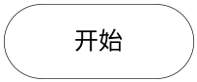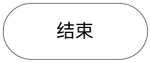 | 开始/结束：用于描述流程开始与结束。
流程跨页标志 | 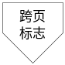 | 用于当流程在当前A4页面画不下需要换页时，连接两页间的关联流程节点。
- 业务流程概览
  - 流程目的
本流程描述：股份销售总公司自有产品销售，内销客户签订合同（销售合同、价格确认函）接收到客户发货通知后在中泰营销管理系统录入标准销售订单。销售订单检查信用、货源、价格信息，信用不足系统自动保存草稿销售订单。中泰营销管理平台标准销售订单自动同步给SAP销售订单业务过程，同时将蓝天承运的销售订单自动同步给蓝天17i56销售订单。包括以下主要环节：基于标准销售合同生成标准销售订单、系统检查客户信用检查额度，超信用额度系统自动保存草稿销售订单、检查货源（启用货源），中泰营销管理平台的生效销售订单自动同步给SAP标准销售订单，同时将蓝天承运的销售订单自动同步给蓝天17i56销售订单。流程主要目的：规范（主营产品）销售标准合同的订单执行过程管理，保证主营产品销售标准合同的订单执行过程数据准确性、确认销售订单合理性，为销售发货作为前置基础。本流程适用于：新疆中泰化学股份有限公司-销售总公司（主营产品）销售标准订单流程。
  - 流程触发前提
- 销售业务员引用标准销售合同创建标准销售订单触发此流程。
  - 名称及概念说明
- 货源：是指销售货物商品分布不同仓库的数量（公司厂库、站台、异地库和在途）和远期库存数量（如计划生产的远期库存和预计采购的远期库存、调拨管理的远期库存）及需求数管理（销售需求、调拨需求、预留出库及采购退货）。
- 信用销售：公司为加强竞争、促进销售，给予符合信用条件的客户一定的授信额度和账期，并在批准额度内向客户交付商品，认可客户在交货后一定期限内根据双方约定的付款时间、付款方式和订单金额支付货款的销售方式或先提供服务后在一定期限内收款的销售方式。
- 标准销售订单：是指客户签订标准销售合同包括客户、物料名称、规格、数量、价格、金额、要求交货期、支付方式、送货地点等。收到客户货款依据客户需求发出的订货单据。
  - 差异分析
序号 | 差异类别 | 差异描述
1 | 业务差异 | 现状：业务员在SAP系统开具标准销售订单。  未来：在中泰营销管理系统开具销售订单，并自动同步给SAP系统的标准销售订单。
2 | 业务差异 | 现状：依据先款后货销售业务，业务员需要先确认财务收款并计入收入后，在SAP系统开具销售订单。  未来：在中泰营销管理系统开具销售订单时系统自动检查信用额度，信用不足时系统保存草稿订单，避免得客户重复录入。
3 | 业务差异 | 现状：未考虑货源可用量检查。  未来：在中泰营销管理平台框架销售订单依据发货仓库、产品自动计算货源可用量，为销售发货提供数据支撑。
4 | 业务差异 | 现状：销售订单未考虑送货交货期，按照系统默认录入。  未来：完善订单交货时间，为配货和销售发货提供数据支撑。
5 | 功能差异 | 现状：SAP订单未实现临时授信（账期管理）功能，目前线下统计临时授信。  未来：中泰营销管理平台的销售订单信用检查融合临时授信数据。
6 | 功能差异 | 现状：蓝天公司承运的SAP销售订单未与17i56系统集成。  未来：中泰营销管理平台蓝天公司承运的SAP销售订单同步给17i56系统，为订单后续运输提供便捷数据支撑。
7 | 功能差异 | 现状：标准订单的缺少货源检查。  未来：中泰营销管理平台的销售订单，增加货源检查，为订单后续发货提供数据支撑。
备注：
差异分析是用来记录本次流程设计结果中，与以往变化的内容。差异类别分为业务差异和功能差异，业务差异指未来流程与现状的差异，功能差异指需求与标准功能的差异，用于确认开发工作事项。请在表格中先填写业务差异，再填写功能差异。
  - 业务改进分析
- 销售开单业务环节完善货源可用量检查，货源不足时，给予提醒，以便检查、分析货源情况。
- 销售开单业务环节，增加信用数据检查包括常规信用数据和临时信用数据，减少信用风险。
- 销售开单业务环节，销售订单价格严格遵循销售合同价格。
- 中泰营销管理系统实现客户自助订单，客户和销售人员跟踪订单执行情况。
- 蓝天运输的销售订单同步给蓝天运输系统，提高业务效率，减少手工操作。
- 业务流程图
（注意：1. 流程操作步骤中凡是创造或改变单据内容的业务步骤都应视为输出单据步骤；2. 属于业务发起的步骤不需要输入单据；3. 流程操作步骤中凡是创造新单据内容或改变单据内容的业务步骤都应视为输出单据步骤；4.文字标注内容尽可能不要压线，应指向步骤框。）
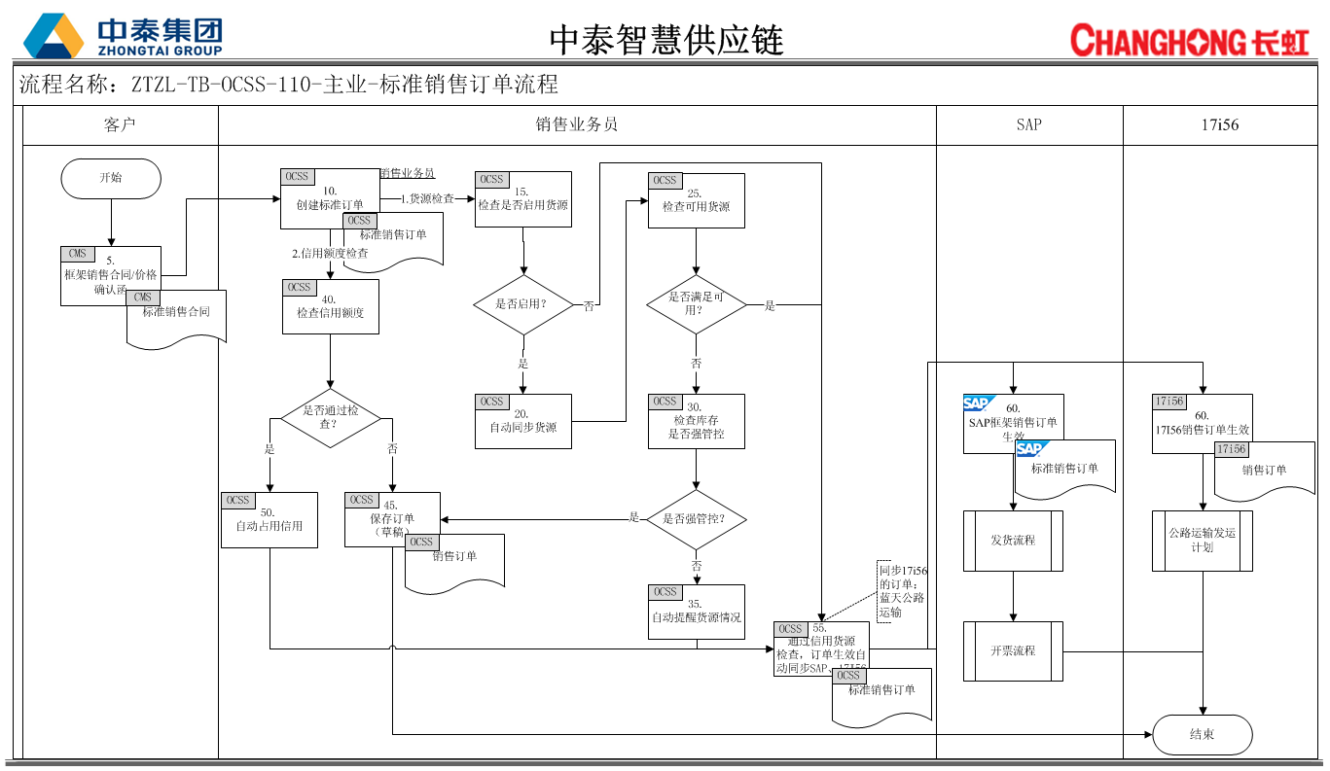
- 业务流程详细描述
节点 | 节点名称 | 业务描述 | 输入 | 输出 | 系统-功能描述/SAP事务代码 | 角色 | 执行时间
5 | 签订标准销售合同 | 客户签订销售合同 | 无 | 标准销售合同 | CMS 标准销售合同 | 销售业务员 | 不定时
10 | 创建标准订单 | 根据客户发货需求，业务员在中泰营销管理系统依据销售合同创建标准销售订单，产品、价格、订单数量、交货日期、交货工厂送货地址等。  其中价格关联合同生成，价格不允许修改 | 标准销售合同 | 标准销售订单 | 中泰营销管理平台标准销售订单 | 销售业务员 | 不定时
15 | 系统检查是否启用货源 | 创建订单时系统根据发货厂库系统自动检查是启用货源 | 无 | 无 | 中泰营销管理平台标准销售订单 | 中泰营销管理系统 | 及时
20 | 自动同步货源 | 启用货源后，系统自动同步货源数据 | 无 | 无 | 中泰营销管理平台标准销售订单 | 中泰营销管理系统 | 及时
25 | 检查可用货源 | 根据发货厂库、订单产品和订单数量系统检查货源可用量 | 无 | 无 | 中泰营销管理平台标准销售订单 | 中泰营销管理系统 | 及时
30 | 检查库存是否强管控 | 系统检查发货厂库是否是强管控库 | 无 | 无 | 中泰营销管理平台标准销售订单 | 中泰营销管理系统 | 及时
35 | 自动提醒货源情况 | 发货仓库不是强管控提醒货源不足情况 | 无 | 无 | 中泰营销管理平台标准销售订单 | 中泰营销管理系统 | 及时
40 | 检查信用额度 | 系统检查客户信用额度 | 无 | 无 | 中泰营销管理平台标准销售订单 | 中泰营销管理系统 | 及时
45 | 保存草稿订单 | 信用不足时，系统自动保存草稿订单 | 无 | 无 | 中泰营销管理平台标准销售订单 | 中泰营销管理系统 | 及时
50 | 自动占用信用 | 信用检查通过后自动占用信用额度 | 无 | 无 | 中泰营销管理平台标准销售订单 | 中泰营销管理系统 | 及时
55 | 订单生效 | 满足信用货源同时订单生效 | 满足信用货源 | 标准销售订单生效 | 中泰营销管理平台标准销售订单 | 销售业务员 | 不定时
60 | SAP标准销售订单生效 | 生效SAP标准销售订单 | 中泰营销管理平台标准销售订单 | SAP标准销售订单 | 中泰营销管理平台标准销售订单自动同步到SAP标准销售订单 | 中泰营销管理系统 | 及时
60 | 17i56销售订单生效 | 生效蓝天17i56销售订单 | 中泰营销管理系统标准销售订单 | 17i56销售订单 | 中泰营销管理系统将蓝天承运的销售订单自动同步给蓝天17i56销售订单 | 中泰营销管理系统 | 及时

- 涉及报表、表单与接口
编号 | 名称 | 描述 | 关键字段 | 开发形式 | 使用频率
1 | 标准销售订单 | 指客户跟企业业务员签订订货单据，向客户发出货源单据，销售双方签订的重要依据。 | 订单类型、订单来源、订单编号、订单状态、订单原因、销售组织、分销渠道、产品组、关联合同编码、关联合同描述、客户名称、客户编码、PO编号、国际贸易条款、付款条件、交货工厂、库区、库存类型、库存地点、配送方式、运输方式、交货日期、收货人姓名、收货人电话、卸货地址、币种、备注、订单附件、创建人、订单创建日期、产品编码、产品描述、数量、单位、含税单价、金额、可用库存、交货工厂、库存地点等。 | 系统标准 | 随时
2 | 中泰营销管理平台标准销售订单与SAP订单同步 | 中泰营销管理平台生效的标准订单自动同步给SAP标准销售订单 | 同上 | 定制 | 及时
3 | 销售订单自动同步给蓝天17i56销售订单 | 中泰营销管理系统将蓝天承运生效的销售订单自动同步给蓝天17i56销售订单 | 同上 | 定制 | 及时

